|  |  |
| --- | --- |
|  | UNIGE_50_rvb |

Complément au diplôme

Diplôme de formation continue (DAS) | Diploma of Advanced Studies (DAS)

Titre

Date - date

*Peut être nominatif*

Le Diplôme de formation continue (DAS) en …. / Diploma of Advanced Studies (DAS) in … (ci-après DAS) est délivré par la Faculté de …. de l’Université de Genève. Il s’inscrit dans le cursus de l’enseignement supérieur suisse de formation continue universitaire selon la Conférence des Recteurs des Universités suisses CRUS. L’Université de Genève (1559) est une Haute école universitaire publique suisse reconnue par la Confédération Helvétique.

1. **Conditions d’admission**

* Titre requis
* Expérience professionnelle (préciser nb années si nécessaire)
* *Autre précision, par exemple maîtrise de l’anglais,* …

1. **Public[[1]](#footnote-1)**

*Exemple : médecins, enseignants,…*

**3. Structure du programme**

Le DAS est organisé à temps partiel/temps plein sur une durée de XXX mois. Il comprend X modules correspondant à XX heures d’enseignement et à XX heures de travail personnel*.*

*Autres précisions : par exemple : enseignement à distance et présentiel, enseignement bilingue français/anglais ou espagnol, autres activités de formation comme supervision, mission dans entreprise,…*

*A vérifier selon les programmes*: *Un travail de fin d’études (ou mémoire selon la formulation du programme) est exigé.*

Le DAS équivaut au total à XX heures de formation, soit XX crédits ECTS. 1 crédit ECTS (European Credit Transfer and Accumulation System) correspond à 25-30 heures volume travail formation (enseignements et travail personnel).

1. **Objectifs de la formation**

*Exemple objectifs du CAS Face aux risques : Présenter et apprécier d’une manière critique la question du risque à travers différents modèles théoriques pluridisciplinaires, des exemples et des analyses de situations*

* *….*

**5. Compétences visées**

*Les compétences comprennent les savoirs, savoir-faire et savoir-être développés et acquis pendant la formation, transférables dans des situations professionnelles. Elles sont en principe définies dans la brochure du programme. Certains programmes déterminent aussi des compétences par module et pour le travail de fin d’études.*

*Exemple compétences CAS colposcopie :*

* *Prendre des décisions thérapeutiques en fonction des situations cliniques,*
* *Maîtriser les indications et les méthodes thérapeutiques*
* *Etre à même de répondre aux questions fréquemment posées par les patientes*

**6. Modalités d’enseignement et d’apprentissage**

*Exemple : Enseignements interactifs visant à allier apports théoriques et situations pratiques par l’alternance d’exposés et de discussions*

* …..

**7. Programme**

*Pour chaque module, les informations suivantes peuvent être données :*

* *Titre*
* *Noms des directeurs de modules/enseignants*
* *Descriptifs du module/thème abordés,…par mots-clés,*
* *Compétences visées,*
* *Autres informations jugées nécessaires*

*Autres activités de formation (par exemple supervision)*

**Travail de fin d’études**

*Des compétences d’analyse, de synthèse, de rédaction, … sont identifiées dans certains programmes et peuvent être ajoutées de même que l’objectif du travail de fin de formation et sa forme.*

**8. Contrôle des connaissances**

**9. Titre obtenu**

Le Diplôme de formation continue (DAS) en …/Diploma of Advanced Stidies (DAS) in … de la Faculté de … de l’Université de Genève est obtenu lorsque les conditions de contrôle des connaissances sont remplies. Il correspond à XX crédits ECTS. Le présent document est joint au diplôme décerné.

**10. Autres informations sur le diplôme**

*Université de Genève, DAS …, Adresse du programme ou autre information jugée nécessaire.*

*Mentionner ici si le diplôme fait l’objet d’une reconnaissance par une association professionnelle, FSP,..), Possibilité de mentionner ici si une partie du programme est commune à un autre CAS ou DAS.*

Professeur XXX

Directeur de programme

Faculté de …. Université de Genève



**Le système d’enseignement supérieur suisse / The Swiss Higher Education System**

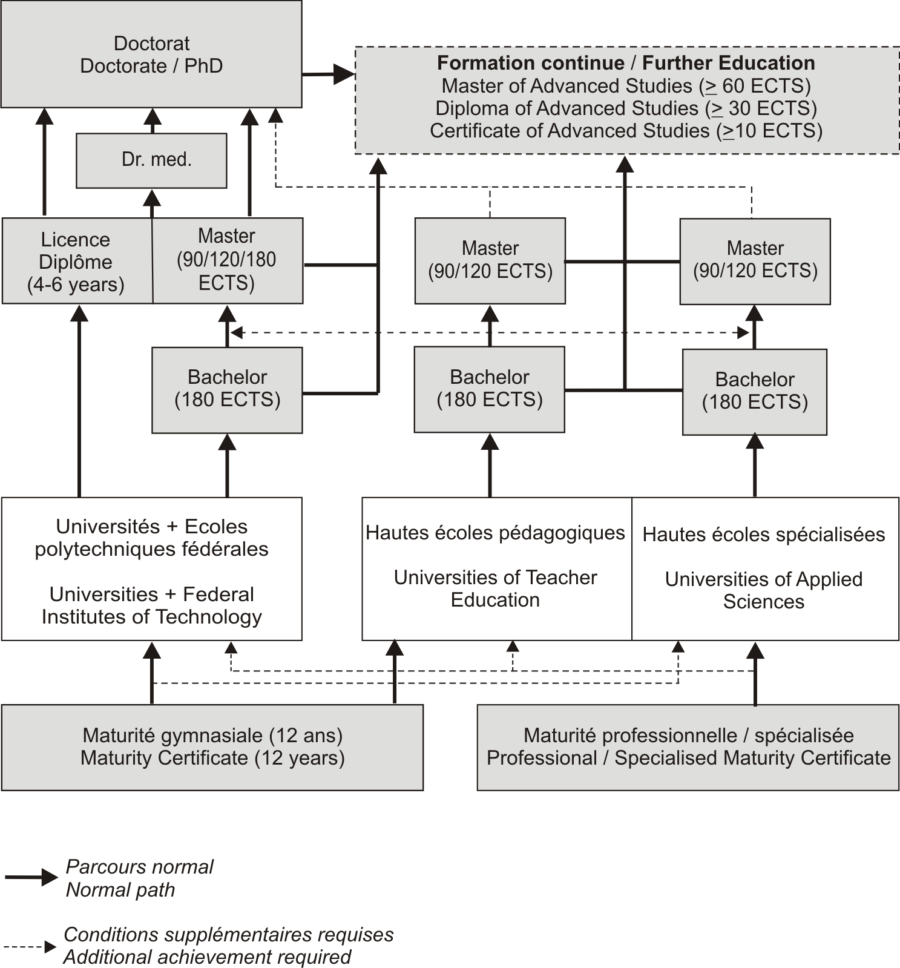 

1. Le masculin est utilisé au sens générique. Il désigne tant les femmes que les hommes. [↑](#footnote-ref-1)